卒業（修了）・在職証明書の提出について

受験資格確認及び給与算定の資料とするため、最終学歴に関する卒業（修了）証明書（ただし、院卒は大学の卒業証明書も必要。また、最終学歴以前に職歴がある場合は、高等学校以降の全ての学歴に関する卒業（修了）証明書が必要。）及び全ての職歴に関する在職証明書の提出が必要となります。

○事前のメール提出について
証明書はPDF等のデータファイルとし、合格通知後２営業日以内にメールでご提出ください（スマートフォン等で撮影した写真データでも構いません）。
卒業（修了）証明書については、各学校の様式で作成して下さい。
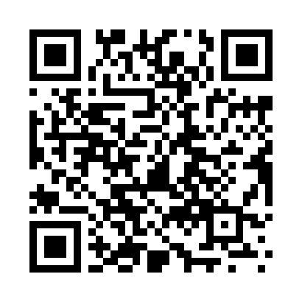
在職証明書については、東京都生活文化スポーツ局が指定する様式（別添様式）での発行を、勤務先へ依頼してください。

提出先：saiyo_seikatsubunkasports@section.metro.tokyo.jp
＜東京都生活文化スポーツ局総務部総務課＞

※ メールの件名は【（受験番号）（氏名）一般任期付書類提出】としてください。
※ 合格とならなかった場合は提出不要です
※ 書類の原本については、合格時の指示に従い、他の採用関係提出書類とともに郵送でご提出ください。詳細は別途お知らせします。

○卒業（修了）証明書の提出に係る留意事項について
最終学歴分（ただし、院卒は大学の卒業証明書も必要。また、最終学歴以前に職歴がある場合は、高等学校以降の全ての学歴に関する卒業（修了）証明書が必要。）について、卒業された学校へ卒業証明書の発行を依頼し、提出してください。

○在職証明書の提出に係る留意事項について
在職証明書は、受験資格の確認や、初任給の決定や将来の年金受給額等にかかわる重要な書類です。全ての職歴について証明書が必要となりますので、勤務先の人事担当部署に対し、必ず当局HPに掲載している指定様式にて在職証明書の作成を依頼し、記入及び押印を受け、提出してください。別紙「記入例」を参考に、誤りや漏れのないよう作成を依頼してください。
特に、退職予定年月日、勤務日数及び勤務時間（※１日当たりの勤務時間（休憩時間を除く。）を含む。）の記入を忘れずにお願いします。

【提出書類】
勤務形態等によって、提出書類が異なりますのでご注意下さい。
勤務形態等 |  | 提出書類
民間施設・会社等の職員 |  | ○在職証明書【指定様式】
公務員 | 常勤職員 | ○在職証明書【指定様式】  ○履歴書又は人事記録の写し（※）  なお、（※）については、現在在職中の方は、退職後に発行依頼をし、ご提出ください。
 | 非常勤職員 | ○在職証明書【指定様式】

【その他留意事項】
- 勤務先が複数ある場合は全ての職歴について証明をとってください。
- 採用職種と異なる職歴についても全て証明書を提出してください。
- 指定様式以外での書式で証明を受けた場合は、指定様式にて改めて証明を受け、再提出していただきます。
- 現在在職中の方は、在職証明書について、「退職（予定）年月日」を「退職予定年月日」として証明を受けてください。退職後（入都後）に改めて「退職年月日」として証明を受けて、再度提出していただきますので、ご了承ください。
- 東京都の常勤職員・非常勤職員・臨時職員であった期間については、各所属の人事事務担当者から在職証明書等の発行を受け、提出してください。
- 勤務先の閉鎖等の理由で証明が受けられない場合は、お問い合わせください。

